COMUNE DI MONTERONI DI LECCE

Alla c.a. delle famiglie degli
alunni che usufruiscono del servizio di Trasporto Scolastico

SERVIZIO DI TRASPORTO SCOLASTICO
NUOVO SISTEMA INFORMATIZZATO

La presente comunicazione ha lo scopo di informare le famiglie in merito all’implementazione del Sistema Informatizzato ‘OMNIBUS’ per la gestione del pagamento del servizio di trasporto scolastico, che avrà la sua partenza da ottobre 2024.

Collegarsi al link sottostante raggiungibile da pc e da smartphone
https://cittadino.omnibussolution.it/login/monteroni-di-lecce

Oppure, scaricare l’Applicazione Omnibus da iOS o Android come da screen seguente

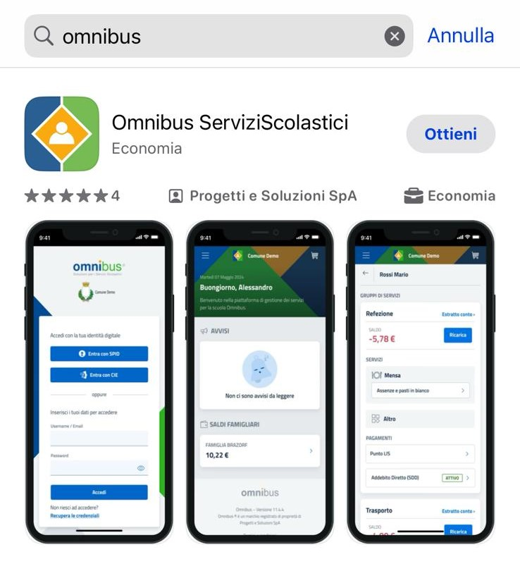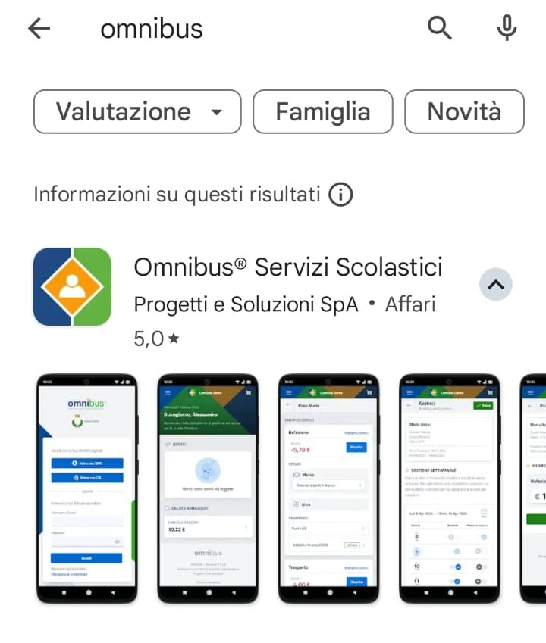

Effettuare l’accesso con SPID

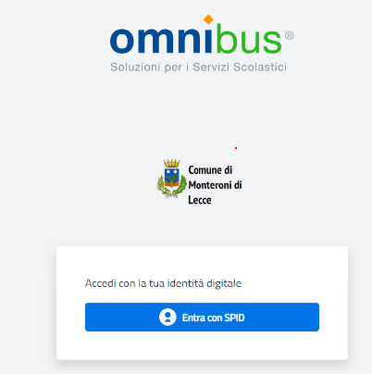

Come effettuare un pagamento
Il servizio di pagamento sarà unicamente con PAGO PA.

Per maggiori dettagli e informazioni è stata prevista una sezione dedicata in fondo a questo documento informativo (Gestione Saldi).
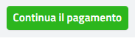
Per effettuare i pagamenti tramite il nuovo Sistema che è in fase di attivazione, bisognerà accedere alla sezione CITTADINO e cliccare su RICARICA, verrete indirizzati nella pagina principale del servizio di PagoPA. Sarà sufficiente indicare l’importo che si desidera ricaricare e procedere cliccando sul tasto nella parte alta a destra della visualizzazione.

Si potrà effettuare il pagamento direttamente on-line oppure anche presso i PSP (modalità in contanti): verrà generato un modello contenente i dettagli per il pagamento (un prestampato) con indicato l’importo della ricarica, il codice fiscale del Comune e numero dell’avviso di pagamento. Tale avviso potrà essere scaricato in tempo reale, o trasmesso alla VS e-mail.

Tramite l’avviso il pagamento da presentare presso uno dei Prestatori dei Servizi di Pagamento (PSP), vale a dire un esercente abilitato (Tabaccai, Ricevitorie, ecc.) presenti sul territorio, si potrà effettuare il pagamento.

Muniti dell’avviso di pagamento, infatti, sarà possibile recarsi presso i PSP aderenti a pagoPA: ITB - Banca dei tabaccai munendosi della Tessera Sanitaria contenente il proprio Codice Fiscale, necessaria per attivare il pagamento.
Sarà possibile ricercare i punti vendita aderenti sul sito https://www.bancaitb.it/trova; SISAL il pagamento verrà effettuato tramite lettura del codice a barre riportato sull’avviso di pagamento. Sarà possibile ricercare i punti vendita aderenti sul sito https://www.locatorsisal.com/; Pay Tipper Sarà possibile ricercare i punti vendita aderenti sul sito https://www.paytipper.com/trova-agenzie/; Punto LIS; Istituti bancari aderenti a pagoPA

PROCEDURA DI RICARICA

- Accedere all’app ‘OMNIBUS’
- Dal MENU’ selezionare la voce ‘Consumatori’
- Selezionare il servizio TRASPORTO e fare clic su RICARICA
- Digitare l’importo della ricarica che si intende effettuare, quindi selezionare AGGIUNGI AL CARRELLO.

APPARIRA’ LA SEGUENTE SCHERMATA:

Effettua il pagamento

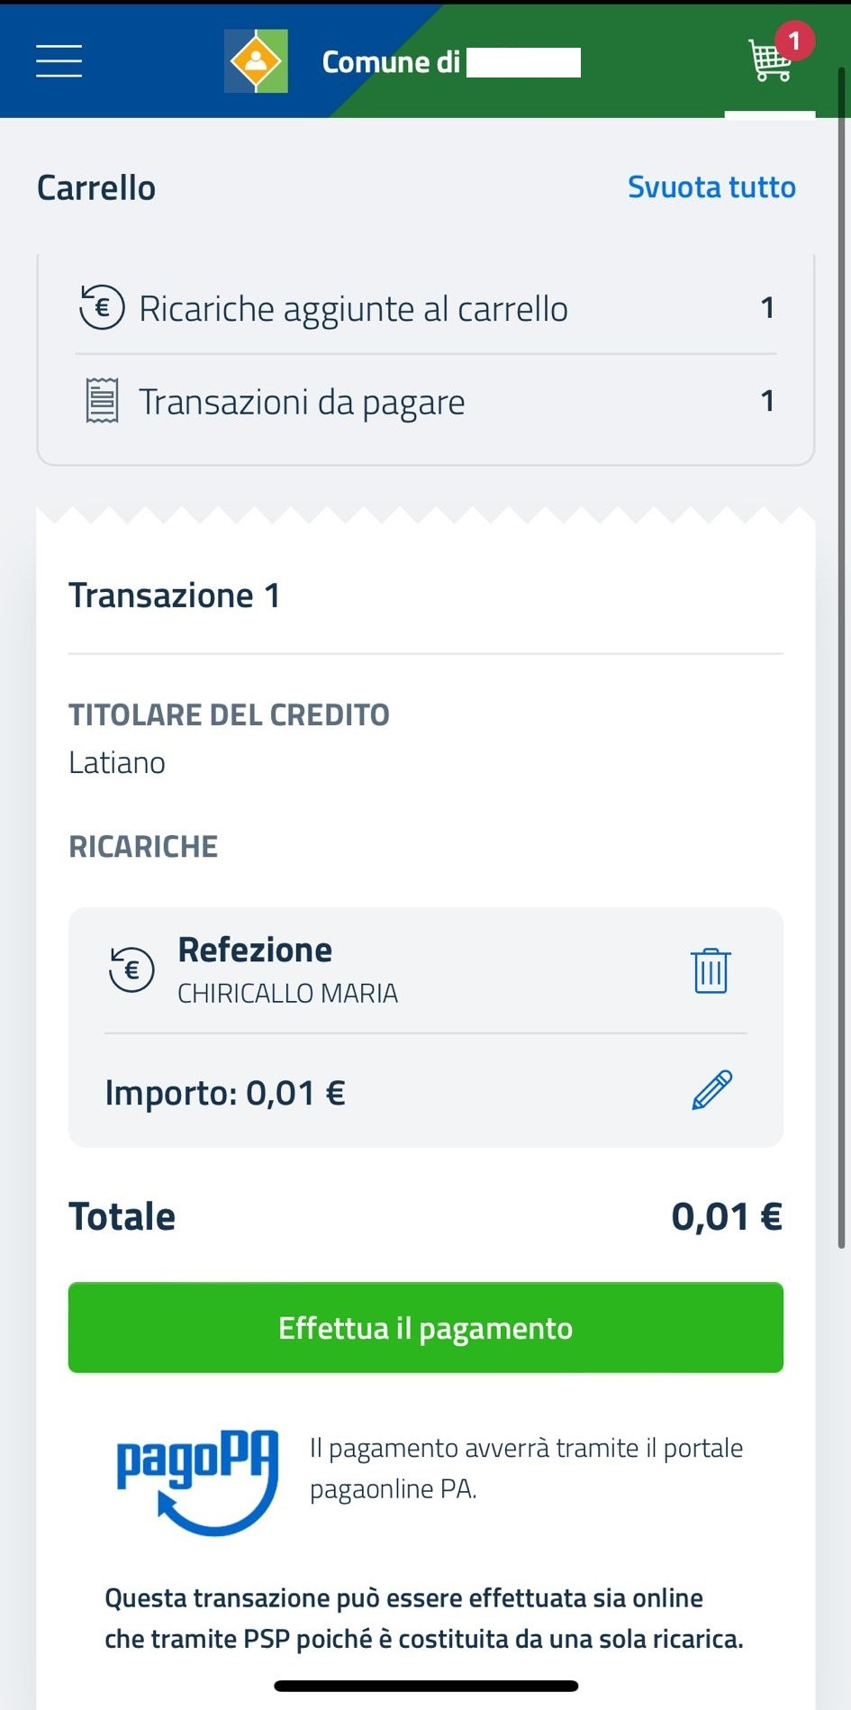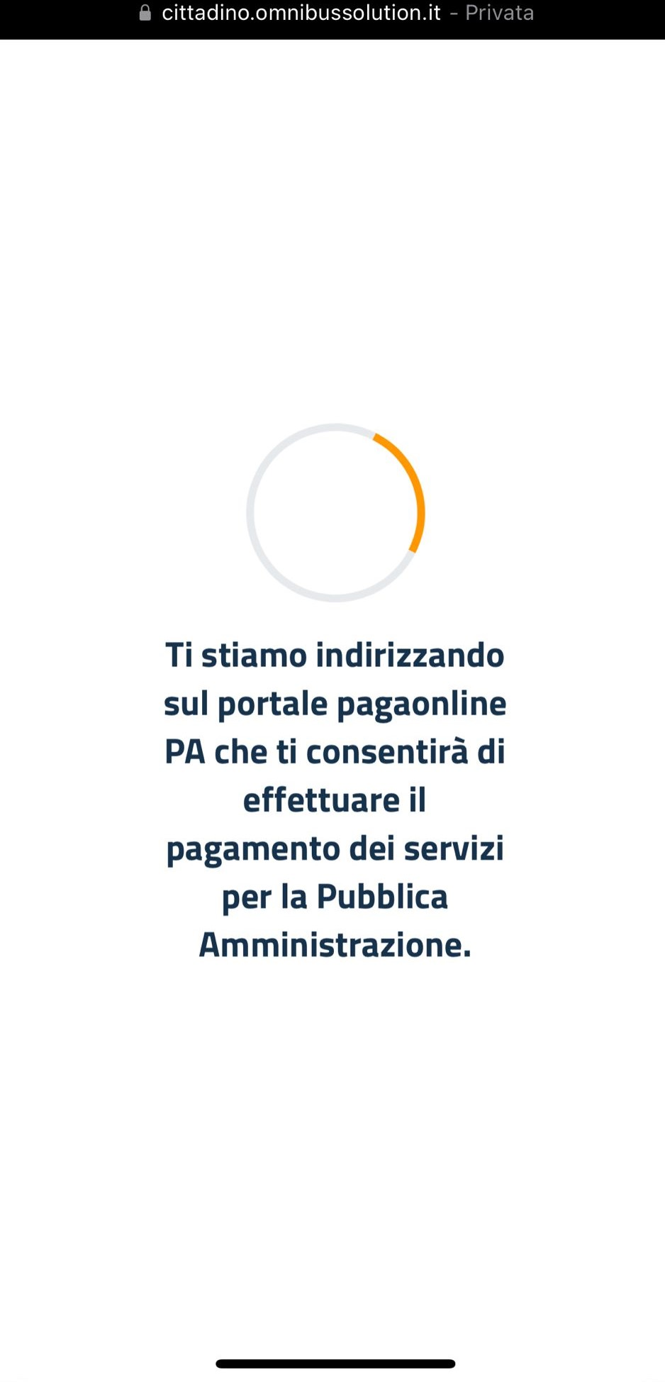

Spuntare su Dichiaro… Cliccare “Scegli la modalità di pagamento”

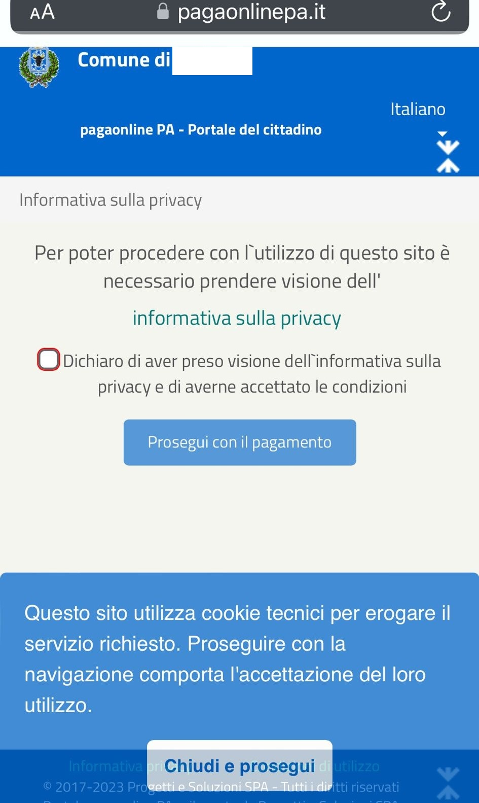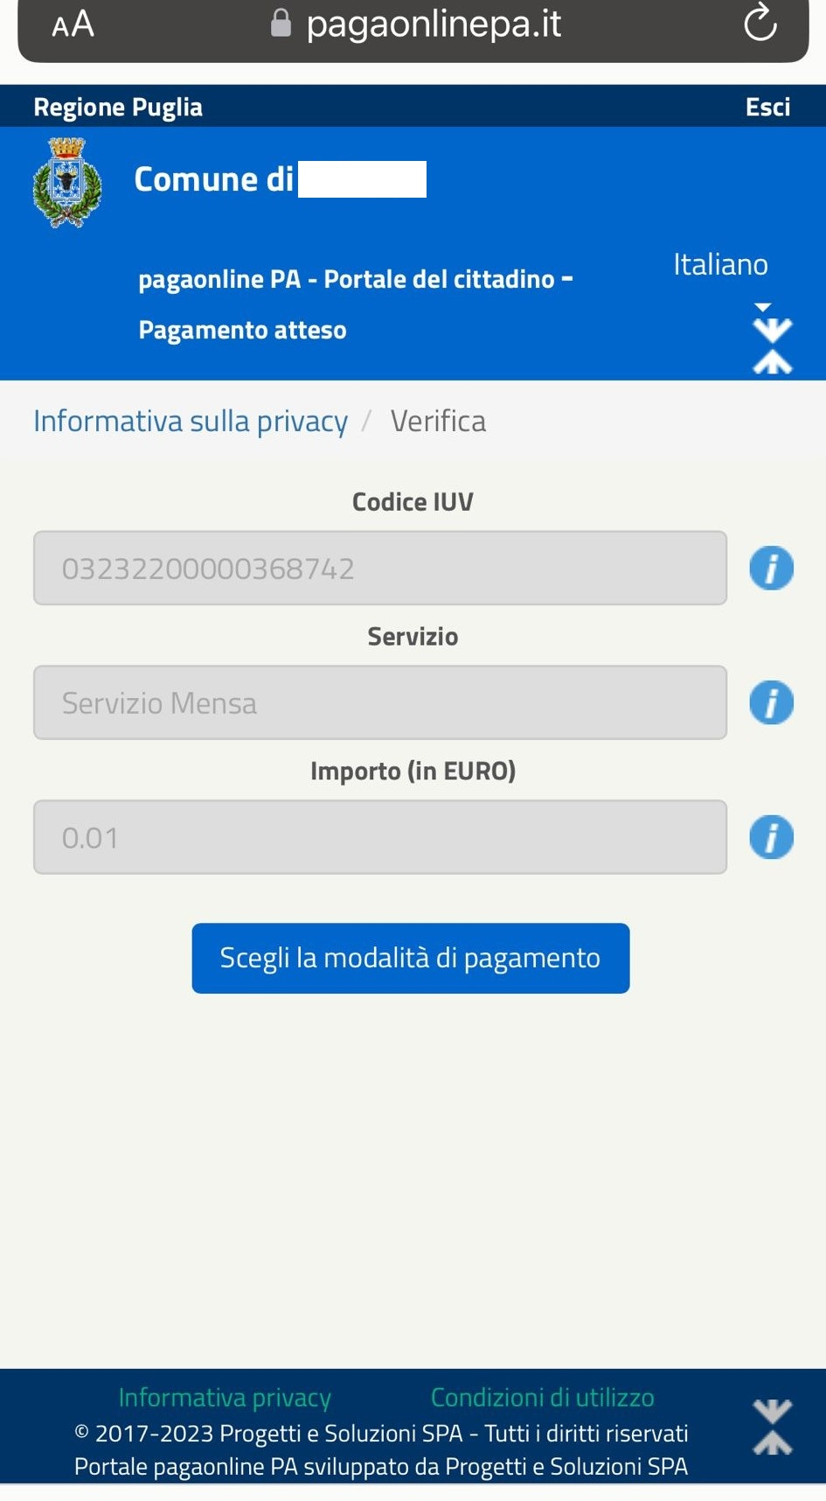

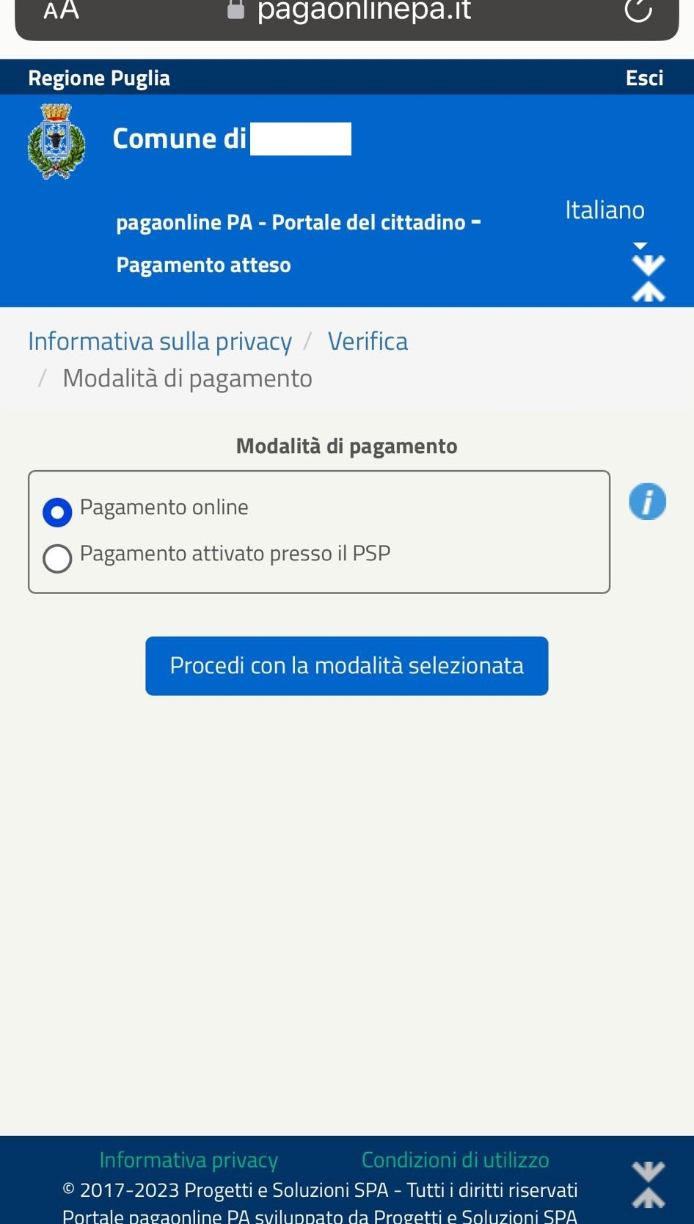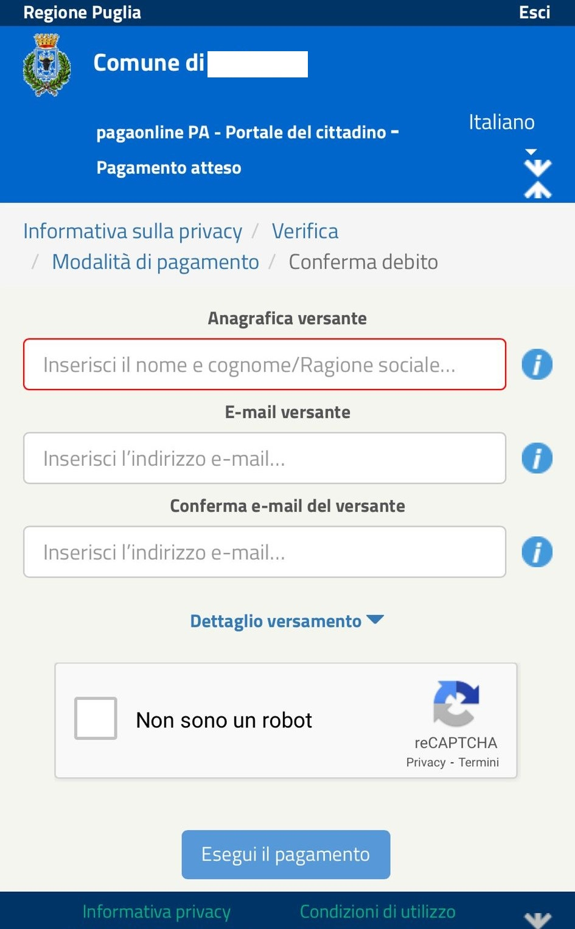

Pagamenti PuntoLIS

Ottenere i QR Code selezionando un consumatore andando nella sezione Pagamenti →

“PuntoLIS” → cliccando su ‘freccetta’
Il sistema espone il QR Code per il dato consumatore

E’ possibile scaricare un file in formato .pdf per stampare e/o conservare il QR Code;
su smartphone è possibile toccare il QR Code per visualizzarlo a tutto schermo.

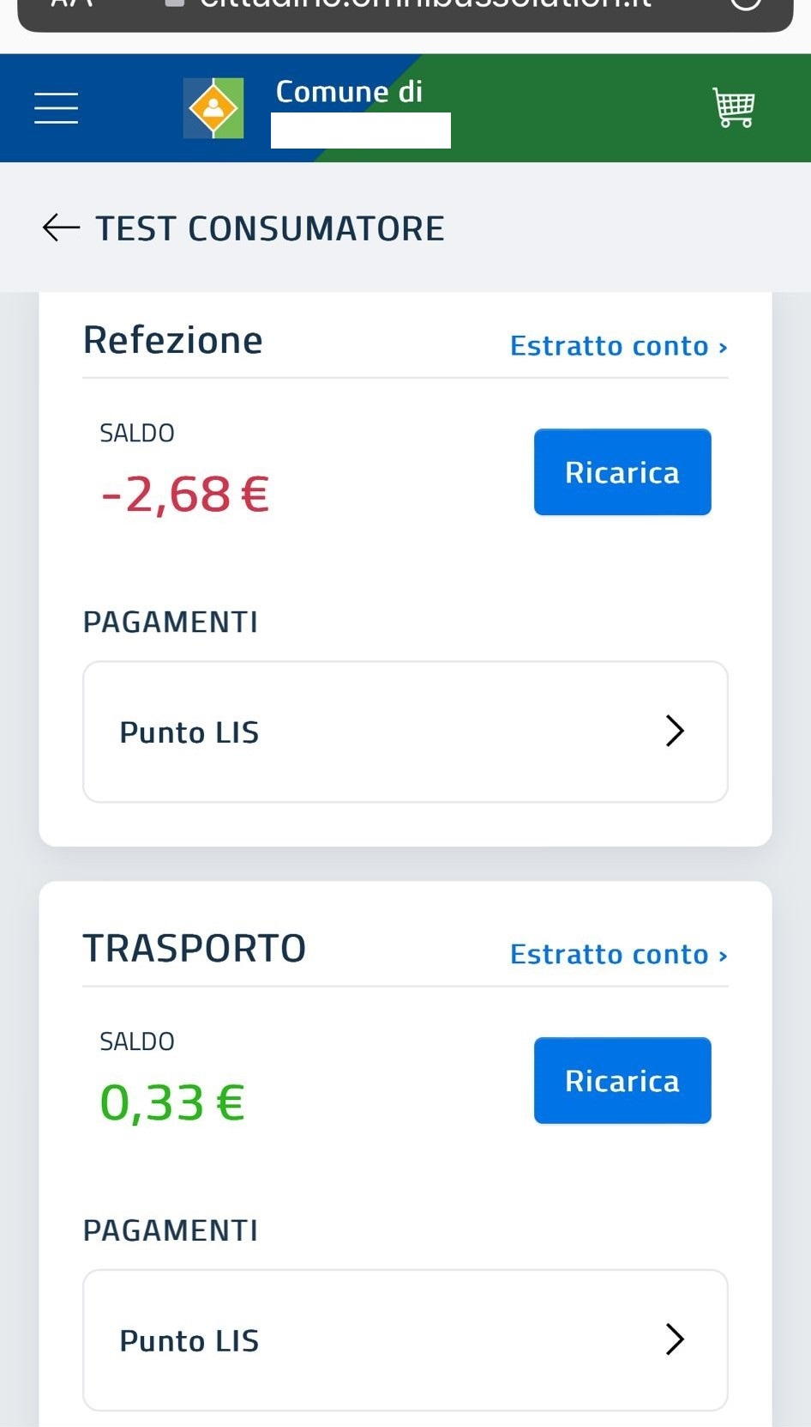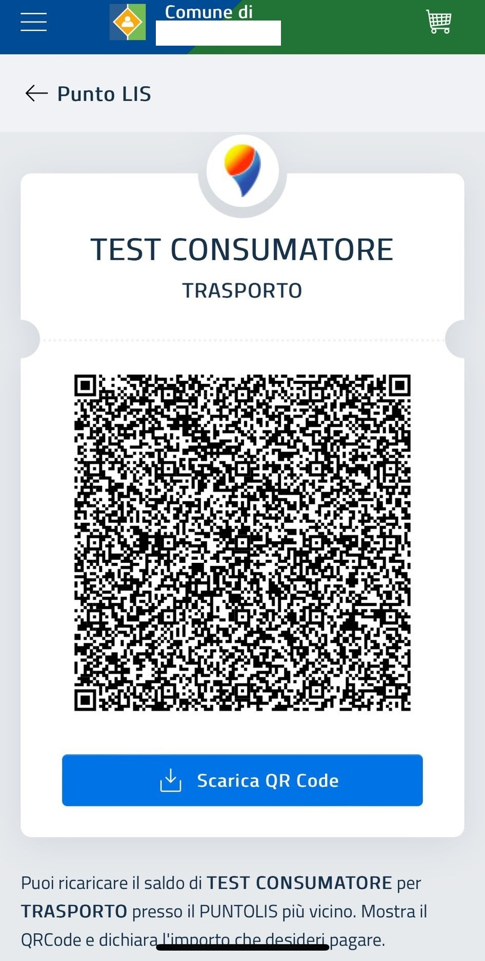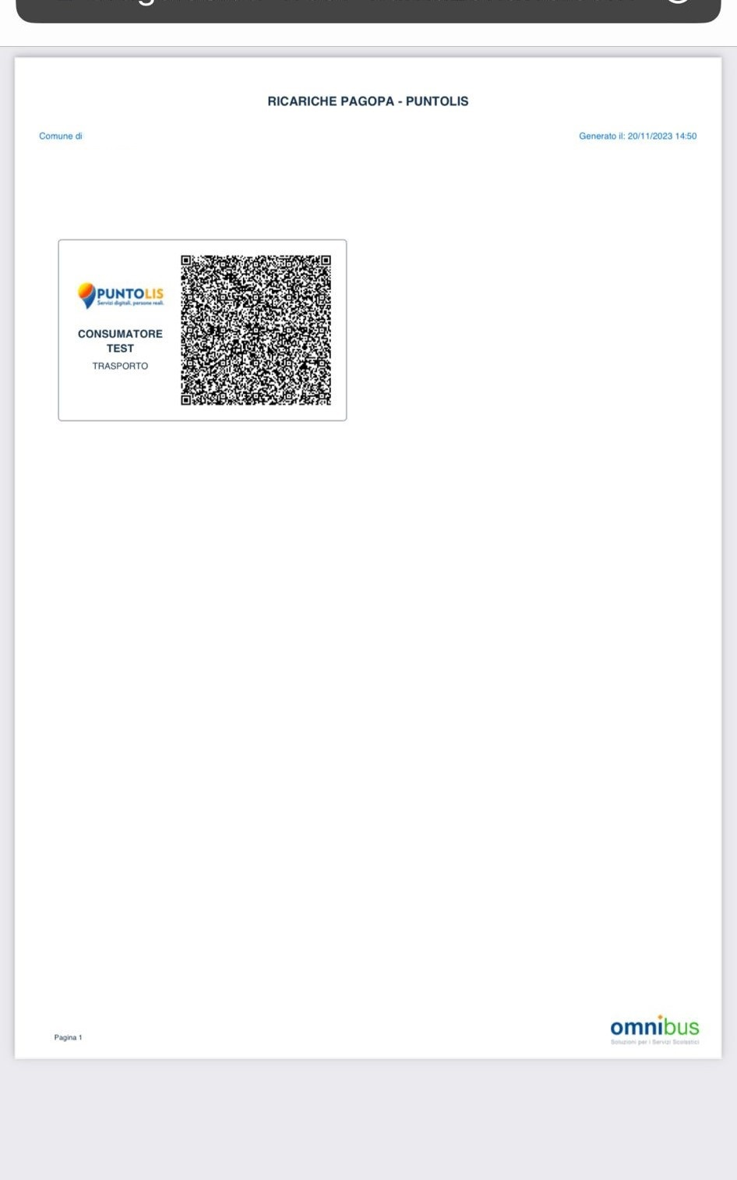

Il sistema è di tipo pre-pagato. È necessario procedere al pagamento dell’abbonamento mensile entro e non oltre l’ultimo giorno del mese precedente a quello di fruizione del servizio (es. il pagamento dell’abbonamento relativo al mese di ottobre deve essere effettuato entro la data del 30 settembre).

GRAZIE PER L’ATTENZIONE

